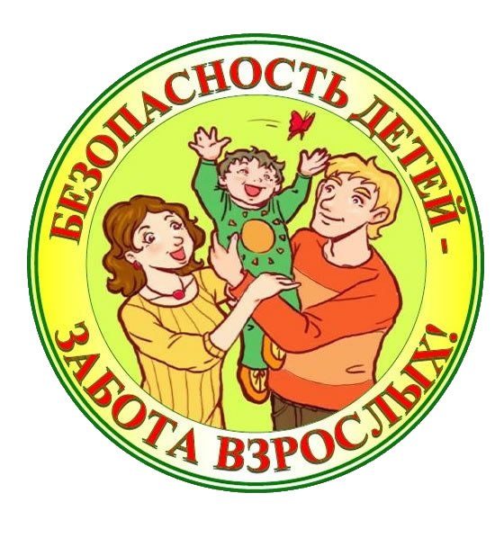
Памятка для родителей
о безопасности детей в летний период

Чтобы дети были отдохнувшими, здоровыми и живыми, надо помнить ряд правил и условий при организации их отдыха с родителями, родственниками, друзьями (на даче или в деревне у бабушки):
- формируйте у детей навыки обеспечения личной безопасности;
- проведите с детьми индивидуальные беседы, объяснив важные правила, соблюдение которых поможет сохранить жизнь;
- решите проблему свободного времени детей;
- помните! Поздним вечером и ночью (с 23.00 до 6.00 часов в летний период) детям и подросткам законодательно запрещено появляться на улице без сопровождения взрослых;
- постоянно будьте в курсе, где и с кем ваш ребенок, контролируйте место пребывания детей;
- не разрешайте разговаривать с незнакомыми людьми. Объясните ребенку, что он имеет полное право сказать «нет» всегда и кому угодно, если этот «кто-то» пытается причинить ему вред;
- объясните детям, что ни при каких обстоятельствах нельзя садиться в машину с незнакомыми людьми;
- убедите ребенка, что вне зависимости от того, что произошло, вы должны знать о происшествии, ни в коем случае не сердитесь, всегда примите его сторону. Объясните, что некоторые факты никогда нельзя держать в тайне, даже если они обещали хранить их в секрете;
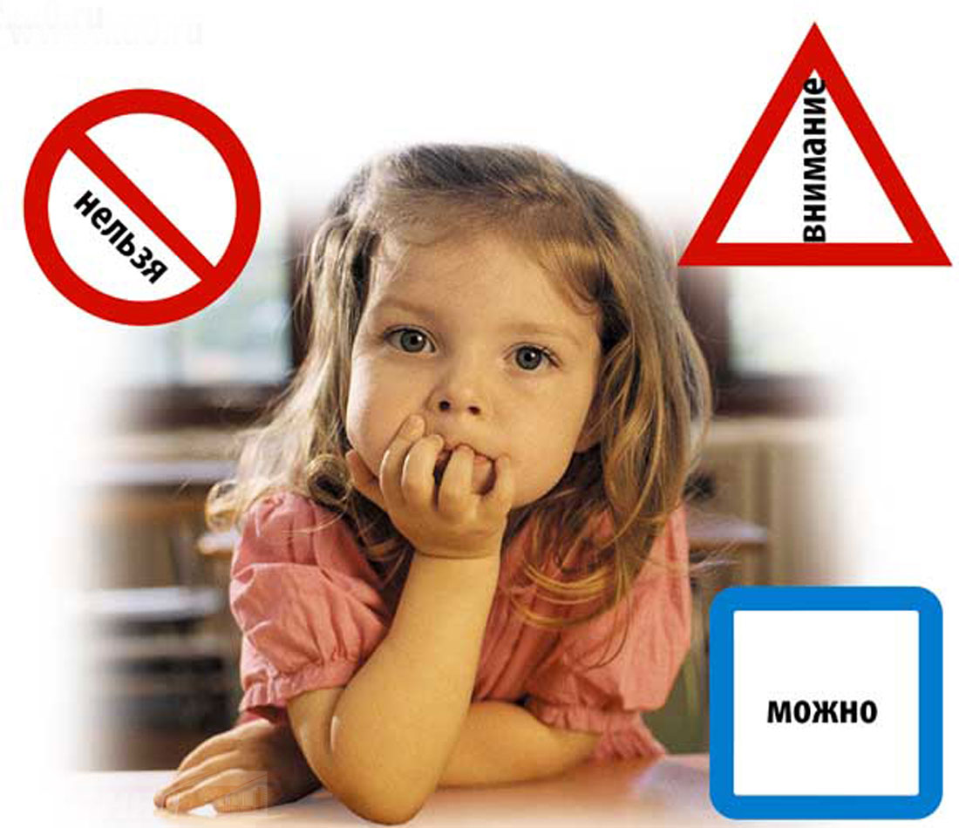
- плавание и игры на воде кроме удовольствия несут угрозу жизни и здоровью детей. Когда ребенок в воде, не спускайте с него глаз, не отвлекайтесь - подчас минута может обернуться трагедией;
- обязательно объясните детям, что они не должны купаться в одиночку, а также нырять в незнакомом месте;
- взрослый, который присматривает за купающимися детьми, должен сам уметь плавать, оказывать первую помощь, владеть приемами проведения искусственного дыхания и непрямого массажа сердца;
- чтобы не стать жертвой или виновником дорожно-транспортного происшествия, обучите детей правилам дорожного движения, научите их быть предельно внимательными на дороге и в общественном транспорте;
- проявляйте осторожность и соблюдайте все требования безопасности, находясь с детьми на игровой или спортивной площадке, в походе;
- изучите с детьми правила езды на велосипедах, квадроциклах, скутерах, мопедах, мотоциклах.
Помните! Детям, не достигшим 14 лет, запрещено управлять велосипедом на автомагистралях и приравненных к ним дорогам.
- Будьте предельно осторожны с огнем. Обратите внимание детей на наиболее распространенные случаи пожаров из-за неосторожного обращения с огнем: детская шалость с огнем; непотушенные угли, шлак, зола, костры; незатушенные окурки, спички; сжигание мусора владельцами дач и садовых участков на опушках леса; поджог травы, короткое замыкание, эксплуатация электротехнических устройств, бытовых приборов, печей.
Помните, что от природы дети беспечны и доверчивы.
Внимание у детей бывает рассеянным. Поэтому, чем чаще Вы напоминаете ребенку несложные правила поведения, тем больше вероятность, что он их запомнит, и будет применять. Вы должны регулярно их напоминать.
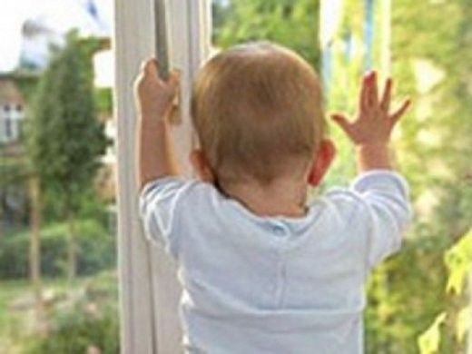
Каждый год от падений с высоты гибнет огромное количество детей. Будьте бдительны! Никогда не держите окна открытыми, если дома ребенок!
Чаще всего из окон выпадают дети в возрасте от года (когда ребенок начинает ходить) и до 5-6 лет. Почему вообще это происходит? За последние годы количество пластиковых окон в наших домах увеличилось в разы, с одной стороны – это хорошо, новые окна - удобство и чистота, но, с другой стороны, родители должны понимать ту опасность, которая кроется в новом окне. Когда мы сами были детьми, в наших домах стояли старые деревянные рамы, открыть которые было достаточно сложно даже взрослому человеку.
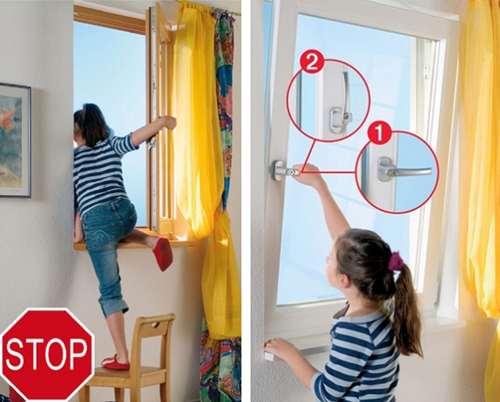
Теперь пластиковое окно открывается очень легко, а, если оно снабжено ещё и антимоскитной сеткой, то в таком случае оно становится ещё более опасным для ребенка. Он подсознательно воспринимает москитную сетку как защитный барьер, опирается на неё и происходит непоправимое.
Многие родители разрешают своим детям играть на подоконниках – этого не нужно делать, чтобы ребенок не привыкал к тому, что окно и подоконник – это место для его игр и развлечений.
Вам кажется, что Вы рядом, но секунда, на которую Вы отвлечетесь, может стать последней в жизни Вашего ребенка!
Статистика детских травм за последние 5-6 лет все больше пугает детских врачей – среди ДТП, ожогов и других трагедий, которые могут произойти с маленьким человеком, все более прочное место занимают травмы, которые получают дети при падении из окон.
Москва, 14 июня 2015 года. Двухлетний малыш разбился насмерть, выпав из окна жилого дома. По данным столичного главка МВД, тело ребенка обнаружили в пятницу у дома 23 по Покровской улице. Следствие установило, что мальчик выпал из окна шестого этажа по неосторожности из-за невнимательности родителей. Пока они занимались своими делами, ребенок взобрался на подоконник и выпал в открытое окно.
- никогда не используйте антимоскитные сетки – дети опираются на них и выпадают вместе с ними наружу!
- никогда не оставляйте ребенка без присмотра!
- установите на окна блокираторы, чтобы ребенок не мог самостоятельно открыть окно!
Сохранение жизни и здоровья детей - главная обязанность взрослых!

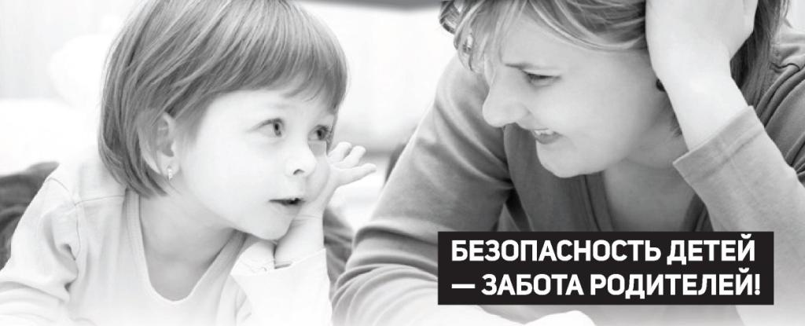
Уважаемые родители, не забывайте, что вашим детям нужна помощь и внимание, особенно в летний период.
Во-первых: ежедневно напоминайте своему ребёнку о правилах дорожного движения. Используйте для этого соответствующие ситуации на улице во дворе, по дороге в детский сад. Находясь с малышом на улице полезно объяснять ему все, что происходит на дороге с транспортом, пешеходами. Например, почему в данный момент нельзя перейти проезжую часть, какие на этот случай существуют правила для пешеходов и автомобилей, укажите на нарушителей, отметив, что они нарушают правила, рискуя попасть под движущиеся транспортные средства. Помните, что ваш ребёнок должен усвоить:
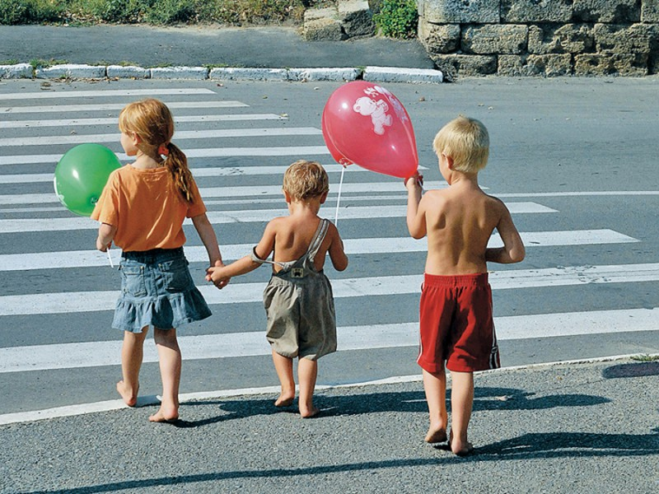
- без взрослых на дорогу выходить нельзя, идешь со взрослым за руку, не вырывайся, не сходи с тротуара;
- ходить по улице следует спокойным шагом, придерживаясь правой стороны тротуара;
- переходить дорогу можно только по пешеходному тротуару на зеленый сигнал светофора, убедившись, что все автомобили остановились;
- проезжая часть предназначена только для транспортных средств;
- движение транспорта на дороге регулируется сигналами светофора;
- в общественном транспорте не высовываться из окон, не выставлять руки и какие-либо предметы.
Во-вторых: при выезде на природу имейте в виду, что
- при проведении купания детей во время походов, прогулок и экскурсий в летнее время выбирается тихое, неглубокое место с пологим и чистым от коряг, водорослей и ила дном;
- детей к водоемам без присмотра со стороны взрослых допускать нельзя;
- за купающимся ребёнком должно вестись непрерывное наблюдение;
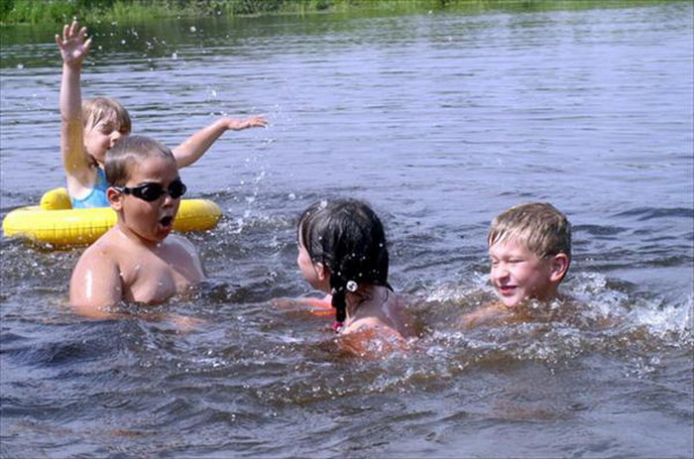
- во время купания запретить спрыгивание детей в воду и ныряние с перил ограждения или с берега;
- решительно пресекать шалости детей на воде;
- при грозе срочно покинуть водоем.

В-третьих: постоянно напоминайте вашему ребёнку о правилах безопасности на улице и дома. Ежедневно повторяйте ребёнку:
- Не уходи далеко от своего дома, двора.
- Не бери ничего у незнакомых людей на улице. Сразу отходи в сторону.
- Обходи компании незнакомых подростков.
- Избегай безлюдных мест, оврагов, пустырей, заброшенных домов, сараев, чердаков, подвалов.
- Не входи с незнакомым человеком в подъезд, лифт. Здесь стоит отметить, что иногда преступления совершаются знакомыми людьми (например, какой-нибудь сосед, добрый, улыбчивый и тихий дядя Ваня на деле может оказаться маньяком).
- Не открывай дверь людям, которых не знаешь.
- Не садись в чужую машину.
- На все предложения незнакомых отвечай: "Нет!" и немедленно уходи от них туда, где есть люди.
- Не стесняйся звать людей на помощь на улице, в транспорте, в подъезде.
- В минуту опасности, когда тебя пытаются схватить, применяют силу, кричи, вырывайся, убегай.

Помните! Ребенок берёт пример с вас – родителей!
Пусть ваш пример учит дисциплинированному поведению ребёнка на улице и дома.
Сделайте все возможное, чтобы оградить детей от несчастных случаев!


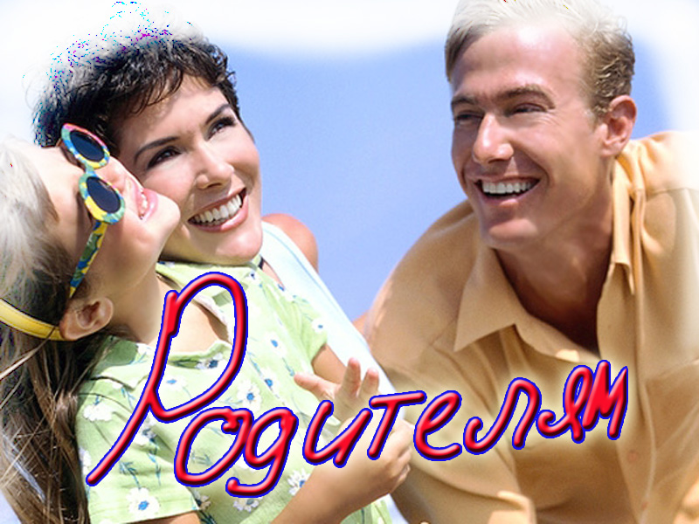
Профилактика травматизма у детей

Детский травматизм и его предупреждение – очень важная и серьезная проблема, особенно в период летних каникул, когда дети больше располагают свободным временем, чаще находятся на улице и остаются без присмотра взрослых.
Несмотря на большое разнообразие травм у детей, причины, вызывающие их, типичны. Прежде всего, это неблагоустроенность внешней среды, халатность, недосмотр взрослых, неосторожное, неправильное поведение ребенка в быту, на улице, во время игр, занятий спортом. Естественно, возникновению травм способствуют и психологические особенности детей: любознательность, большая подвижность, эмоциональность, недостаток жизненного опыта, а отсюда отсутствие чувства опасности.
Взрослые обязаны предупреждать возможные риски и ограждать детей от них.
Работа родителей по предупреждению травматизма должна идти в 2 направлениях:
- Устранение травмоопасных ситуаций.
- Систематическое обучение детей основам профилактики травматизма. Важно при этом не развить у ребенка чувства робости и страха, а, наоборот, внушить ему, что опасности можно избежать, если вести себя правильно.
Наиболее часто встречающийся травматизм у детей – бытовой.
Основные виды травм, которые дети могут получить дома, и их причины:
- ожог от горячей плиты, посуды, пищи, кипятка, пара, утюга, других электроприборов и открытого огня;
- падение с кровати, окна, стола и ступенек;
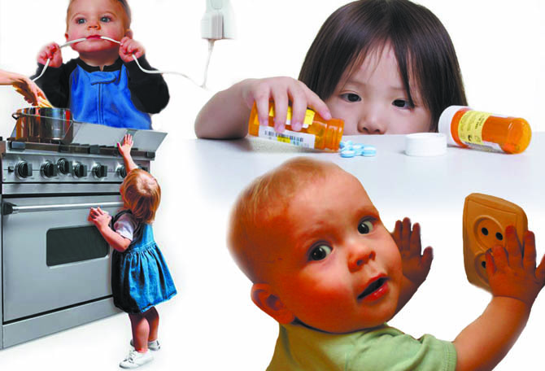
- удушье от мелких предметов (монет, пуговиц, гаек и др.);
- отравление бытовыми химическими веществами (инсектицидами, моющими жидкостями, отбеливателями и др.);
- поражение электрическим током от неисправных электроприборов, обнаженных проводов, от втыкания игл, ножей и других металлических предметов в розетки и настенную проводку.

Падения
Падение - распространенная причина ушибов, переломов костей и серьезных травм головы. Их можно предотвратить, если:
- не разрешать детям лазить в опасных местах;
- устанавливать ограждения на ступеньках, окнах и балконах.
В летнее время зоной повышенной опасности становятся детские площадки, а особенно качели.
Порезы
Разбитое стекло может стать причиной порезов, потери крови и заражения. Стеклянные бутылки нужно держать подальше от детей и младенцев. Нужно учить маленьких детей не прикасаться к разбитому стеклу. Ножи, лезвия и ножницы необходимо держать в недоступных для детей местах. Старших детей надо научить осторожному обращению с этими предметами. Можно избежать многих травм, если объяснять детям, что бросаться камнями и другими острыми предметами, играть с ножами или ножницами очень опасно. Острые металлические предметы, ржавые банки могут стать источником заражения ран. Таких предметов не должно быть на детских игровых площадках.
Травматизм на дороге.
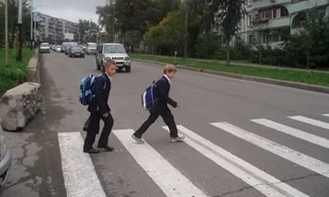
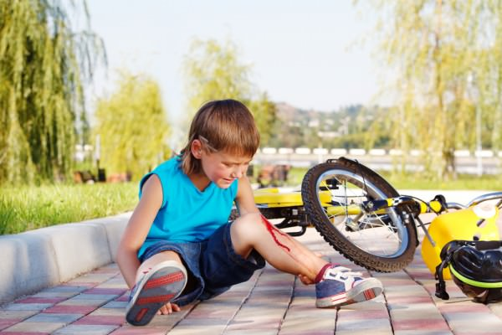
Из всевозможных травм на травму, полученную в ДТП, приходится каждая двухсотая. Но последствия их очень серьезны. Самая опасная машина - стоящая: ребенок считает, что если опасности не видно, значит, ее нет. Но, выходя из-за такой машины на проезжую часть, 63 ребенка из 100, которые попали в ДТП, оказались под колесами другой машины. Дети должны знать и соблюдать ПДД, когда переходят дорогу.
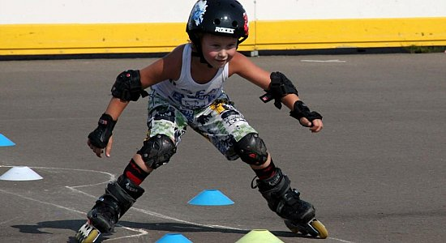
Несчастные случаи при езде на велосипеде являются распространенной причиной травматизма среди детей старшего возраста. Таких случаев можно избежать, если родственники и родители будут учить ребенка безопасному поведению при езде на велосипеде. Детям нужно надевать на голову шлемы и другие приспособления для защиты.
Еще ни одно увлечение детей не приводило к такому наплыву раненых, как роллинг (катание на роликовых коньках), который в последнее время стал особенно популярным. В роллинге слишком высоки требования к владению телом - малейший сбой приводит к падению, что всегда чревато травмой. Покупая ребенку роликовые коньки, научите стоять на них и перемещаться. Обязательно приобретите наколенники, налокотники, напульсники и шлем. Это предупредит основные травмы. Научите правильно падать - вперед на колени, а затем на руки. Кататься нужно подальше от автомобильных дорог. Научите детей избегать высоких скоростей, следить за рельефом дороги, быть внимательным.
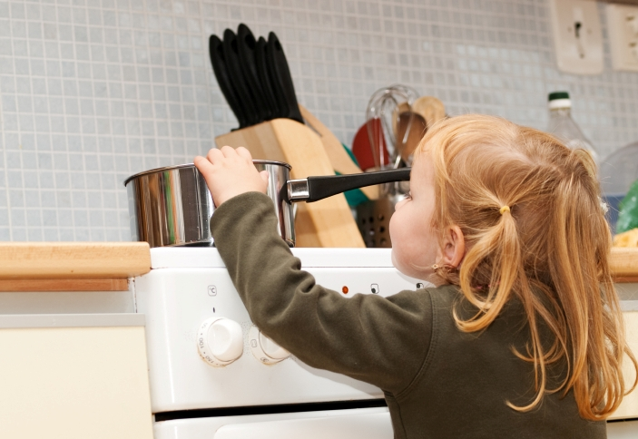
Ожоги
Ожогов можно избежать, если:
- держать детей подальше от горячей плиты, пищи и утюга;
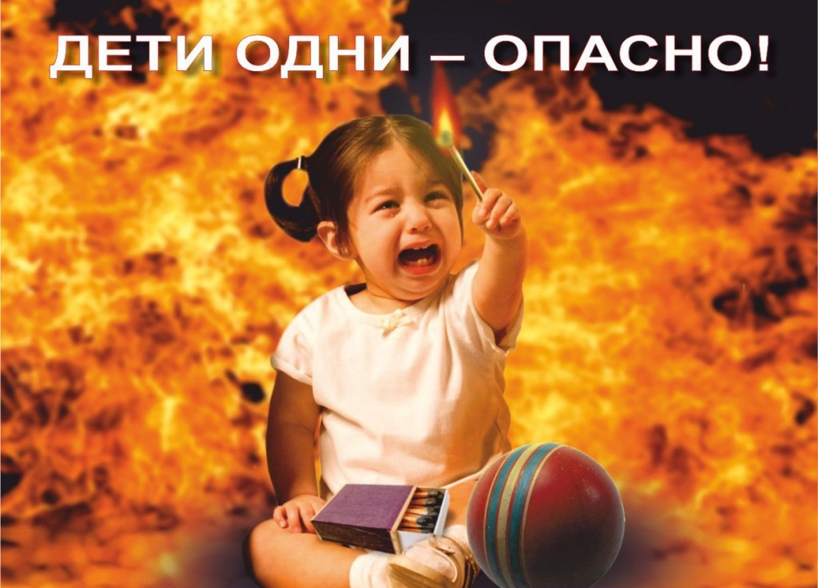
- устанавливать плиты достаточно высоко или откручивать ручки конфорок, чтобы дети не могли до них достать;
- держать детей подальше от открытого огня, пламени свечи, костров, взрывов петард;
- прятать от детей легковоспламеняющиеся жидкости, такие, как бензин, керосин, а также спички, свечи, зажигалки, бенгальские огни, петарды.
Отравления
Ядовитые вещества, медикаменты, отбеливатели, кислоты и горючее ни в коем случае нельзя хранить в бутылках для пищевых продуктов - дети могут по ошибке их выпить. Такие вещества следует держать в плотно закрытых маркированных контейнерах, в недоступном для детей месте.
Медикаменты также необходимо хранить в недоступных для детей местах.
Поражение электрическим током
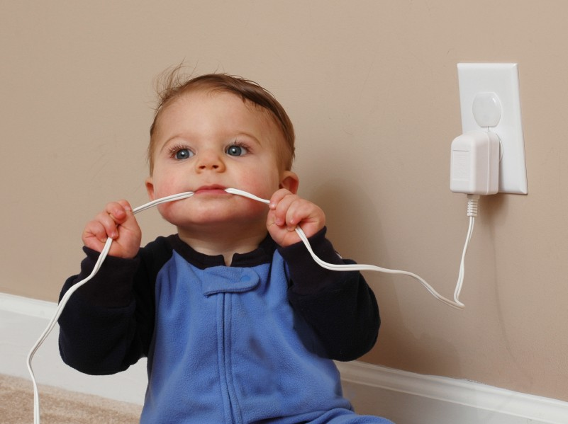
Дети могут получить серьезные повреждения, воткнув пальцы или какие-либо предметы в электрические розетки; их необходимо закрывать, чтобы предотвратить поражение электрическим током. Электрические провода должны быть недоступны детям - обнаженные провода представляют для них особую опасность.
Очень важно для взрослых – самим правильно вести себя во всех ситуациях, демонстрируя детям безопасный образ жизни.
Не забывайте, что пример взрослого для ребенка заразителен!

